实验报告 87
姓名:竺贵强 学号:PB07210017 系别：0706
实验题目:用凯特摆测量重力加速度
实验目的:1．学习凯特摆的实验设计思想和技巧
2．掌握一种比较精确的测量重力加速度的方法
实验内容:
1. 仪器调节
调平支架:让摆杆做小角度摆动，记录一个周期的时间，反复测量，并调节支架的底座，直到多次测量的一个周期误差在0.001秒之内。
2. 测量摆动周期和
先测量3次两刀口之间的距离l：
n | 1 | 2 | 3
l/mm | 744.2 | 744.5 | 744.8
求出平均值为 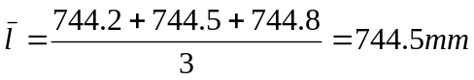
根据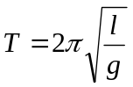粗略估算出 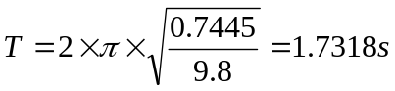
调节四个摆锤的位置，使正挂的摆动周期和倒挂的摆动周期逐渐靠近，一般粗调用大摆锤，微调用小摆锤，当和接近估计值时，最好移动小摆锤，使和的差值小于0.001s.当周期的调节达到要求后,分别测量5次的10和10,并取平均值.结果如下表:
n | 1 | 2 | 3 | 4 | 5
10/s | 17.4021 | 17.4068 | 17.4032 | 17.4099 | 17.4054
10/s | 17.3968 | 17.4018 | 17.4013 | 17.3960 | 17.3975
再测量3次正挂时刀口距重心的距离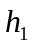:
n | 1 | 2 | 3
/mm | 459.5 | 459.8 | 459.3
3. 计算重力加速度g和不确定度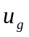
(Ⅰ)计算l, ,和的平均值和不确定度
(1)已求出l的平均值 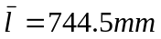
l的A类不确定度为 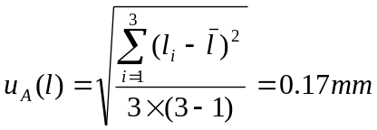
查表得 卷尺的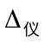=0.8mm, 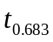=1.32, 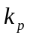=1, C=3
由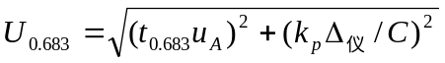得
所以 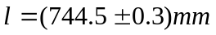 P=0.683
(2)求出的平均值 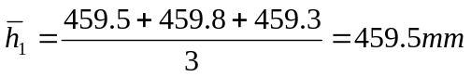
的A类不确定度为 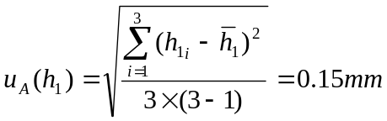
查表得 卷尺的=0.8mm, =1.32, =1, C=3
由得
所以 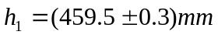 P=0.683
(3)求出的平均值 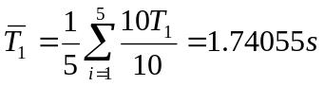
的A类不确定度为 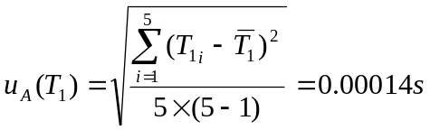
取=0, 查表得 =1.14,
由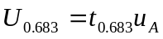得
所以 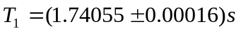 P=0.683
(4)求出的平均值 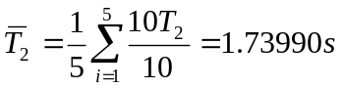
的A类不确定度为 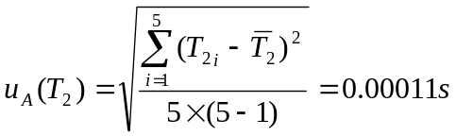
取=0, 查表得 =1.14,
由得
所以 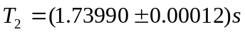 P=0.683
(Ⅱ)计算g及其不确定度
已知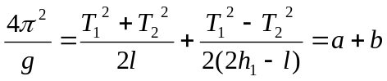
- 由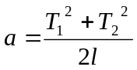得
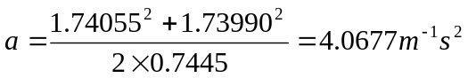
下面求a的不确定度传递公式：
两边取对数 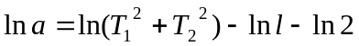
求微分 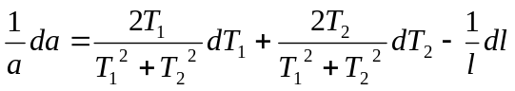
系数去绝对值并改成不确定度符号，最后写成不确定度传递公式为
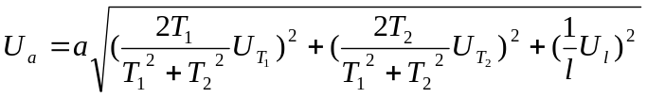 带入数值可求求得a的不确定度为
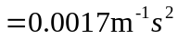
所以 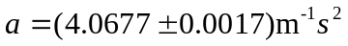 P=0.683
- 由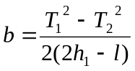得
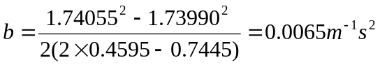
- 比较a和b的大小,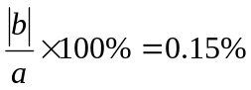,可见b与a相比,b项可以忽略不计,从而可由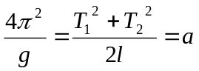求得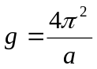
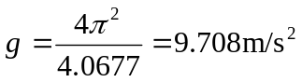
再求g的不确定度传递公式
两边取对数 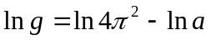
求微分 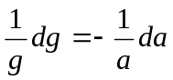
系数去绝对值并改成不确定度符号，最后写成不确定度传递公式为
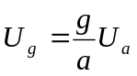
带入数值可求的g的不确定度为
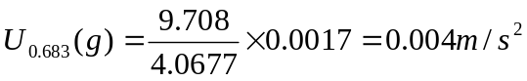
所以 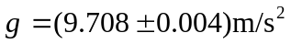 P=0.683

误差分析：
- 使用米尺测量长度,误差太大;
- 在实验过程中支架底座很难调平,从而造成每个周期之间会有偏差;
- 实验中的偶然因素(比如振动)会造成周期的变化;
- 实验中发现凯特摆的周期与振幅有一定关系,从而每次的振幅不同也会造成周期的不同
- 在实验过程中，可能会形成不易察觉的锥面摆
- 从数据果看出，测得的十个周期数据并不理想，在调节时，两个周期分别为1.74005和1.74003，但在测量十个周期时周期的偏差比较大，可能是由于等待稳定的时间选的不好，导致周期有偏差
改进方法：先测量一个周期，当稳定后，再迅速调到十个周期的档测量（这样能保证摆动已经稳定）。
思考题：
1.凯特摆测重力加速度，在实验设计上有什么特点？避免了什么量的测量？降低了哪个量的测量精度？实验上如何来实现？
该实验在设计中避免了一些不易直接或精确测量的量的测量,并在计算过程中利用数学技巧把这些量消去.
避免了重心到悬点距离h和复摆转动惯量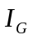的测量.
降低了周期T的测量精度.
利用复摆的两点共轭性可以精确求得等效摆长l,而不必去测量h和;
利用数字测试仪精确测10T,可精确求得周期T.
2.结合误差计算，你认为影响凯特摆测g精度的主要因素是什么？将所得到的实验结果与当地的重力加速度的公认值相比较，你能得到什么结论？若有偏差试分析之。
影响g精度的主要因素是等效摆长l的测量,因为利用米尺误差太大,可通过改进测量仪器和测量方法.
合肥的重力加速度值约为g=9.78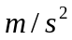，测量值9.708之相比，误差为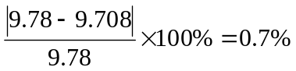，可见用凯特摆测重力加速度比较精确，
误差原因上面做了分析主要的可能是前面分析的第6点：
据果看出，测得的十个周期数据并不理想，在调节时，两个周期分别为1.74005和1.74003，但在做十个周期时周期的偏差比较大，可能是由于等待稳定的时间选的不好，导致周期又偏差
改进方法：先测量一个周期，当稳定后，再迅速调到十个周期的档测（这样能保证摆动已经稳定）。

试验感想： 对于数据的误差要善于分析
实验要善于发现问题，并不断改进

